Materiał wiążący i penetracyjny do wykonania
kamiennych dywanów R - Stone 102.

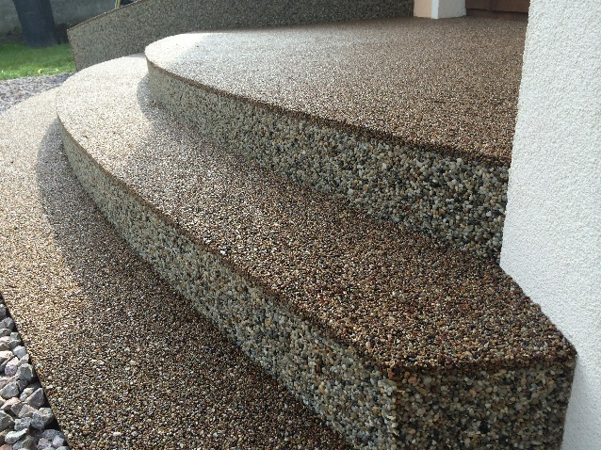  Charakterystyka:  R - Stone 102 jest dwuskładnikowym bezrozpuszczalnikowym materiałem o niskiej lepkości na bazie EP epoksydów.  Zakres zastosowania:  R - Stone 102 przeznaczona jest do:  - penetracji suchych i wilgotnych betonów i innych rodzajów podłoży mineralnych  - mieszanin zawierających specjalne piaski i kamienie naturalne, itp.  Dane dotyczące urabialności:  R - Stone 102 nie może być przetwarzana w temperaturach poniżej +5°C ani w temperaturach powyżej +30°C - zalecana minimalna temperatura + 10°C. Żywica nie może być przetwarzana przy wyższej wilgotności powietrza. Zalecana temperatura nakładania do + 20°C. W trakcie nakładania i procesu utwardzania żywica nie może mieć kontaktu z wodą ani innymi chemikaliami. Temperatura nie może być niższa niż +3°C powyżej punktu rosy. Warunki te powinny być utrzymane przez cały czas trwania przetwarzania materiału, a także przez okres utwardzania – polimeryzacji.  Inne zalecenia techniczne i zasady dotyczące zastosowania podane są w Karcie Charakterystyki Produktu.  Przygotowanie podłoża:  Podłoże musi być wolne od kurzu, tłuszczu i innych zanieczyszczeń, które mogą działać jako środki uwalniające oraz nie może być mokra. Podłoże musi zostać uszorstnione, np. przez szlifowanie, frezowanie, piaskowanie oraz musi posiadać doskonale oczyszczoną powierzchnię pod ciśnieniem. Powierzchnia musi być czysta na litym betonie z kamieniami. W podłożu nie może być wody napędzającej.  Siła odrywania warstwy powierzchniowej podłoża musi być większa niż 1,5 N / mm².! Przygotowana mieszanina nie może być przechowywana w dużych ilościach oraz nie może być ponownie mieszana 5-10 minut po zmieszaniu - ze względu na niebezpieczeństwo samoistnej ostrej reakcji egzotermicznej! |  |  | Przetwarzanie:  Spoiwo A I B łączone jest w odpowiednich proporcjach. Aby nałożyć materiał należy wymieszać ze sobą oba składniki przy zastosowaniu sugerowanego stosunku mieszania za pomocą mieszadła o niskich obrotach (300- 400 obr./min.) przez 3 minuty. W trakcie mieszania, ważne jest by powietrze nie zostało bez potrzeby zmieszane z materiałem. Zalecamy, by po pierwszym wymieszaniu, materiał został przełożony do nowego pojemnika oraz by powtórzyć mieszanie.  Materiał przygotowany w sposób opisany powyżej musi być przetworzony w czasie jego żywotności oraz przy wykorzystaniu odpowiedniej technologii.  Wykonanie warstwy penetracyjnej:  Należy nałożyć żywice na przygotowaną powierzchnię przy wykorzystaniu odpowiedniej technologii: gładka łopatka stalowa, wałek aksamitny, itp.  Aby zwiększyć przyczepność kolejnej warstwy można posypać świeżą powierzchnię suchym i czystym piaskiem kwarcowym (wielkość ziarna 0,3-0,5 mm) - zużycie ok. 0,5-1 kg/m².  Wykonanie kamiennego dywanu:  Należy wymieszać przygotowaną mieszaninę spoiwa A I B wymieszać ze specjalnymi kamieniami w odpowiednich proporcjach. Następnie należy nałożyć mieszankę równomiernie na powierzchnię przy wykorzystaniu odpowiedniej technologii. Wygładzić powierzchnię gładką stalową packą - gładziarka. W razie nakładania na powierzchnie pionowe, należy wykonać szalunek.  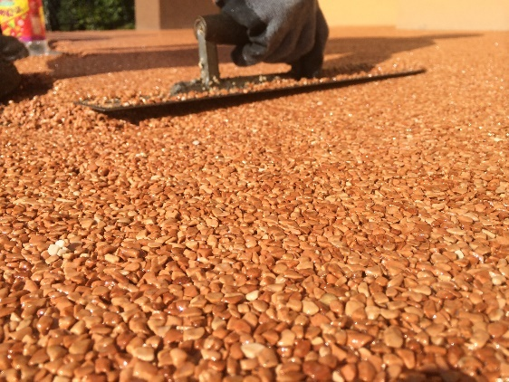
Po zakończeniu pracy usunąć resztki nieutwardzonej masy z narzędzi przy użyciu środków czyszczących na bazie acetonu. Utwardzoną masę można usunąć mechanicznie.  Zasady dotyczące przygotowania podłoża i nałożenia na świeży beton oraz na powierzchnie o zwiększonej wilgotności:  W podłożu nie może być wody.  Powierzchnia nie może zawierać składników rozpuszczalnych w wodzie. Na przykład: sole, rozpuszczalniki, itp.  Pierwsza tzw. powłoka penetracyjna musi zostać nałożona bardzo szybko, zaraz po oczyszczeniu powierzchni, aby wyeliminować zanieczyszczenia powierzchni, a powierzchnia musi być wolna od wody na głębokość 1 cm.  Warstwa penetracyjna musi doskonale zamykać powierzchnię nawet w przypadku nałożenia podwójnej penetracji.  W trakcie nakładania na nowe podłoże betonowe, należy odczekać ok. 5- 10 dni od czasu betonowania. Czas odczekania zależy od temperatury i wilgotności. Obowiązują wszystkie zalecenia zawarte w instrukcji dot. przetwarzania.  Druga i każda kolejna warstwa musi zostać nałożona na poprzednią suchą warstwę.  Przykłady dla Państwa:  Powłoka penetracyjna: zużycie ok. 0,6 kg /m² zależy od jakości podłoża.  Podane wartości zużycia mogą różnić się w zależności od indywidualnych warunków i od specjalnej technologii nakładania.  Przechowywanie:  Czas przechowywania, jeśli materiały przechowywane są w oryginalnych opakowaniach, w suchym miejscu, nie są narażone na bezpośrednie działanie promieni słonecznych, w temperaturze od +12°C do +25°C, wynosi 5 miesięcy.  Dane techniczne:  Ciężar właściwy w temperaturze 20°C Lepkość przy 25 ° C, część A + B Stabilność termiczna HDT Powierzchnia 1,11 kg/l 900 mPa.s±300 40°C gładka i lśniąca  Stosunek mieszania A:B wagowo 2,1 : 1 lub należy zapoznać się z etykietą na pojemniku | Wysychanie w temperaturze 20°C 40min Wstępne użytkowanie 38-48 godzin Pełne utwardzanie 10 dni Wytrzymałość na rozciąganie 65 N/mm2 Wytrzymałość na ścisk 60 N/mm2 Wytrzymałość na zginanie 2900 N/mm2 Moduł E Przyczepność do betonu wyższa niż spójność betonu 36-48 godz. 4-5 dni 10 dni 65 N/mm² 39 N/mm² 60 N/mm² 2900 N/mm²  Produkt nie może być modyfikowany ani stosowany  w sprzeczności z treścią niniejszej instrukcji dot. przetwarzania.  Informacje dotyczące bezpieczeństwa:  Skład chemiczny: mieszanina żywicy epoksydowej, dodatki ze specjalnie opracowanym systemem utwardzania  Składnik A  - ciecz łatwopalna klasy IV  - szkodliwy dla zdrowia  - podrażniający  - niebezpieczny dla środowiska  Składnik B  - ciecz łatwopalna klasy III  - szkodliwy dla zdrowia  - podrażniający z działaniem żrącym  - niebezpieczny dla środowiska  Klasyfikacja transportu: A ADR 9 B 8  Pozostałe informacje podane są w Karcie Charakterystyki Produktu, która stanowi integralną cześć instrukcji dot. przetwarzania. Przed rozpoczęciem pracy konieczne jest zapoznanie się z całą Kartą Charakterystyki Produktu.  W razie jakichkolwiek pytań prosimy o kontakt.  512 833 400  Znak CE – Zgodnie z wymaganiami ČSN EN 13813 SR-B_{n}-S1, AR 0,5,B 1,5. Powyższy produkt zaliczany jest do produktów podanych w ČSN EN 13813 „Podkłady podłogowe oraz materiały do ich wykonania”. Produkt musi być oznaczony znakiem CE zgodnie z załączoną Tabelą ZA 1,5 i 2 oraz musi spełniać ustalone wymagania.  R-STONE 26-640 Skaryszew ,ul.Cicha 15  08  EN 13813 SR-B_{n}-S1, AR 0,5,B 1,5  Żywiczne podkłady podłogowe (patrz Karta Charakterystyki)  Reakcja na ogień: Żywiczne podkłady podłogowe: Wodoszczelność: Odporność na ścieranie: Przyczepność: Siła docisku: Dźwiękoszczelność: Pochłanianie dźwięku: Odporność termiczna: Odporność na działanie chemikaliów: B_{n}-S1 SR Nie określono AR 0,5 B 1,5 > IR4 Nie określono Nie określono Nie określono Nie określono
Pozostałe informacje zamieszczone są w Karcie Charakterystyki Produktu, który stanowi integralną część egzemplarza instrukcji stosowania. Przed rozpoczęciem pracy należy dokładnie przeczytać dane o zasadach bezpieczeństwa. W przypadku jakichkolwiek pytań prosimy o kontakt.

TEL: 512833400
R- Stone Rosłaniec Piotr
26-640 Skaryszew
Ul. Cicha 15

